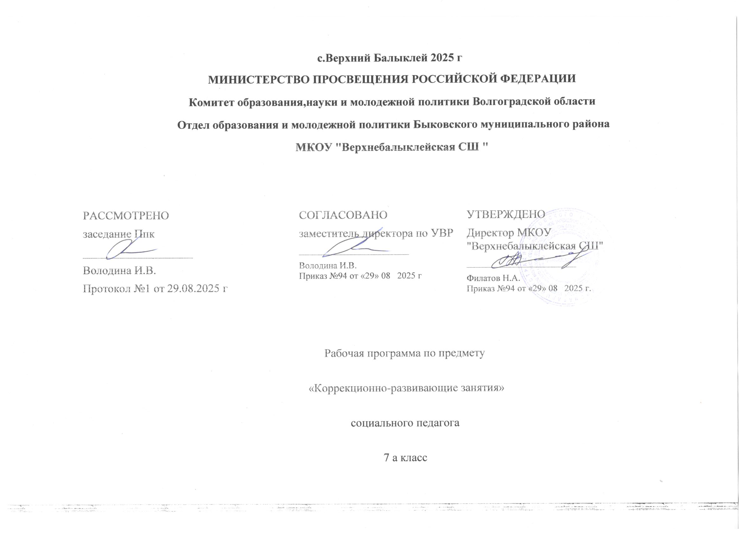 Пояснительная записка
В современном мире проблема социального развития подрастающего поколения становится одной из актуальных. Родители и педагоги как никогда раньше обеспокоены тем, что нужно следить, чтобы ребенок, входящий в этот мир, стал уверенным, счастливым, умным, добрым и успешным. Именно в детстве происходит созревание человека, способного гармонично и эффективно адаптироваться к меняющейся социальной среде и выделить свое «Я» среди других людей.
По мнению Л.С. Выготского, физический или психический дефект у ребенка создает почву для возникновения препятствий в развитии его общения с окружающими, в установлении широких социальных связей, что является неблагоприятным фактором, прежде всего, личностного развития. Поэтому работа по социальному развитию должна быть нацелена на формирование у детей с ОВЗ навыков продуктивного взаимодействия с окружающими людьми, а в конечном итоге – на адаптацию к жизни в обществе, в быстро изменяющемся и нестабильном мире.
Данная программа разработана на основе документов, регламентирующих работу с детьми ОВЗ:
- Закон РФ от 29 декабря 2012 г. № 273-ФЗ «Об образовании в Российской Федерации» (с изменениями и дополнениями от 01.09.2023 г.).
- Приказ Минобрнауки России от 19 декабря 2014 г. № 1598 «Об утверждении федерального государственного образовательного стандарта начального общего образования обучающихся с ограниченными возможностями здоровья».
- Федеральный закон РФ от 24 июля 1998 г. № 124-ФЗ «Об основных гарантиях прав ребенка в Российской Федерации».
- Санитарно-эпидемиологические правила и нормативы СанПиН 2.4.2.3286-15 «Санитарно- эпидемиологические требования к условиям и организации обучения и воспитания в организациях, осуществляющих образовательную деятельность по адаптированным основным общеобразовательным программам для обучающихся с ограниченными возможностями здоровья» (утверждены постановлением Главного государственного санитарного врача Российской Федерации от 10 июля 2015 г. № 26).
- Приказ Минобрнауки России от 30 августа 2013 г. № 1015 г. Москва «Об утверждении Порядка организации и осуществления образовательной деятельности по основным общеобразовательным программам - образовательным программам начального общего, основного общего и среднего общего образования» (в ред. от 17 июля 2015 г.).
- Приказ Минобрнауки России от 19 декабря 2014 г. № 1598 «Об утверждении федерального государственного образовательного стандарта начального общего образования обучающихся с ограниченными возможностями здоровья».
Рабочая программа представляет систему индивидуальных занятий для обучающихся с ОВЗ 1-9 классов в форме бесед и рассчитана на 10 лет обучения, которая включает 305 занятий: одно занятие в неделю, 33 занятий в 1 классе и по 34 занятий в 2-9 классах с продолжительностью - 30 минут.
Цель программы: обеспечение непрерывности индивидуального сопровождения детей с ограниченными возможностями здоровья и их семей по вопросам реализации дифференцированных педагогических условий обучения, воспитания; коррекции, развития и социализации обучающихся.

Задачи:
- Повышать уровень познавательной активности и расширять объем имеющихся знаний и представлений об окружающем мире.
- Развить у обучающихся способность к профессиональной адаптации, умения, навыки необходимые для общения и взаимодействия с другими людьми.
- Сохранять и укреплять здоровье обучающихся и формировать мотивацию у них на здоровый образ жизни.
- Формировать навыки и умения необходимые для успешного вхождения в общество в процессе трудового, социально бытового обучения.

Содержание программы

№ | Наименование модуля | Задачи модуля
1 | Модуль «Права и обязанности» | Формирование представлений о поведении в школе, школьном укладе жизни.  Формирование у обучающихся гражданской ответственности и правового самопознания  Знание Конституции РФ и Конвенции о правах ребёнка
2 | Модуль «Безопасность» | Формирование ответственного и безопасного поведения на улице.  Формирование навыков самозащиты, избегания ситуаций риска  Формирование навыков отстаивания позиции, конструктивное решение конфликтов
3 | Модуль «Я и мы» | Способствовать становлению, развитию и воспитанию в ребёнке благородного человека путём раскрытия его личностных качеств.  Обрести уверенность в себе, навыки продуктивного взаимодействия с окружающими людьми, успешно адаптироваться к жизни в социуме.  Формирование навыков культурного поведения, правил хорошего тона.
4 | Модуль «Здоровье» | Формирование представлений о своем физическом «Я» Формирование у обучающихся навыков культуры питания, здорового образа жизни

Прогнозируемые результаты

Критерии | Показатели
Повышать уровень познавательной  активности и расширять объем имеющихся знаний и представлений об окружающем мире | Должны уметь ориентироваться в окружающем мире, знать мир профессий.
Развить у обучающихся способность к профессиональной адаптации, умения, навыки необходимые для общения и взаимодействия с  другими людьми | Должны уметь культурно вести себя в обществе и различных жизненных ситуациях, конструктивно взаимодействовать с  окружающими.
Сохранять и укреплять здоровье обучающихся и формировать мотивацию у них на здоровый  образ жизни | Иметь представления о позитивных факторах, влияющих на здоровье, умение самостоятельно  поддерживать свое здоровье.
Формировать навыки и умения необходимые для успешного вхождения в общество в процессе трудового, социально бытового обучения | Должны уметь применять полученные знания в практической жизнедеятельности, знать  доступные приемы труда и правила безопасной работы и гигиены труда.

Календарно-тематическое планирование 7а класс

№ |  | Тема занятия | Количество часов
1 |  | Модуль «Права и обязанности» | 8
 | 1 | Устав школы, правила поведения учащегося | 1
 | 2 | Школьная форма | 1
 | 3 | Права и обязанности подростка | 1
 | 4 | Хулиганство - это социальное зло | 1
 | 5 | Преступление и наказание | 1
 | 6 | Общество прав потребителей (о том, куда можно обратиться при обмане или не правильном обслуживании) | 1
 | 7 | За что ставят на ВШУ? | 1
 | 8 | За что ставят на учет в КДН? | 1
2 |  | Модуль «Безопасность» | 8
 | 1 | Правила безопасного поведения в определенных жизненных ситуациях | 1
 | 2 | Профилактика пожаров в повседневной жизни. | 1
 | 3 | Пожарная опасность газа и газовых приборов | 1
 | 4 | Электротравматизм | 1
 | 5 | Оказания первой помощи при поражении электрическим током | 1
 | 6 | Безопасное обращение со средствами бытовой химии | 1
 | 7 | Профилактика экстремизма | 1
 | 8 | Профилактика употребления неизвестных веществ | 1
3 |  | Модуль «Я и мы» | 10
 | 1 | Основы современного этикета. | 1
 | 2 | Правила гостеприимства. Подарки | 1
 | 3 | Культура речи. Словарный запас. Чувство юмора. | 1
 | 4 | Вербальные и невербальные формы поведения | 1
 | 5 | Мода - зеркало прошлого, настоящего, будущего (история моды) | 1
 | 6 | Отдых на природе (как нужно себя вести в пути, общение и поведение) | 1
 | 7 | Наши планы – наши дела (рассуждение о дальнейших планах на жизнь) | 1
 | 8 | Микроклимат семьи. Быт и семейный бюджет. | 1
 | 9 | Взаимоотношения с родителями. | 1
 | 10 | Самооценка. Ответственность за себя. | 1
4 |  | Модуль «Здоровье» | 8
 | 1 | Красота – это здоровье | 1
 | 2 | Значение кожи для здоровья человека | 1
 | 3 | Питание, энергозатраты и здоровье человека | 1
 | 4 | Профилактика инфекционных заболеваний | 1
 | 5 | Первая помощь до прихода врача | 1
 | 6 | Профилактика вредных привычек | 1
 | 7 | Методы психоэмоциональной разгрузки | 1
 | 8 | Компьютер, телевизор, сотовый телефон, их влияние на здоровье человека | 1
 |  | Итого | 34

